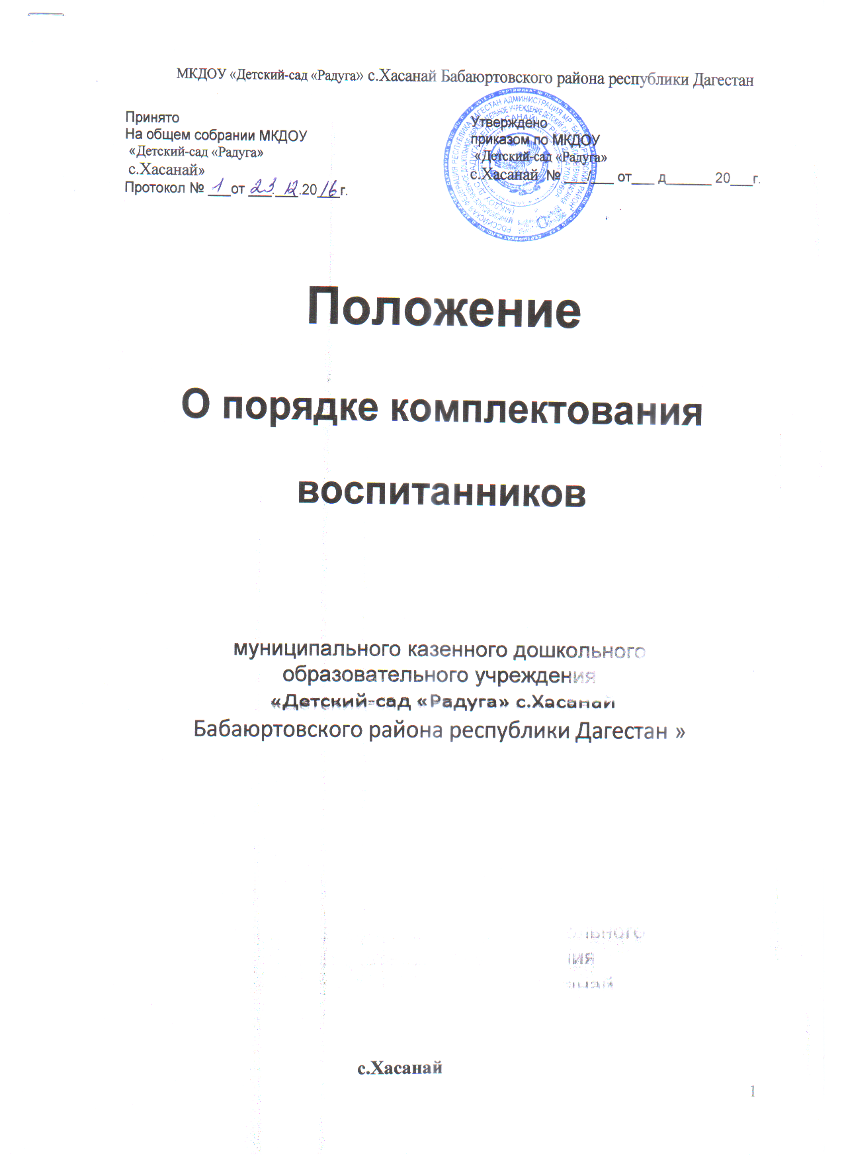

МКДОУ «Детский-сад «Радуга» с.Хасанай Бабаюртовского района республики Дагестан

Принято
На общем собрании МКДОУ
«Детский-сад «Радуга»
с.Хасанай»
Протокол № ___от ___.___.20___г.
Утверждено
приказом по МКДОУ
«Детский-сад «Радуга»
с.Хасанай № ___/___ от___ д______ 20___г.

Положение

О порядке комплектования

воспитанников

муниципального казенного дошкольного
образовательного учреждения
«Детский-сад «Радуга» с.Хасанай
Бабаюртовского района республики Дагестан »

с.Хасанай
1.Общие положения
1.1. Настоящее Положение регулирует порядок комплектования воспитанниками муниципального казенного дошкольного образовательного учреждения «Детский сад «Радуга » с. Хасанай - Бабаюртовского района Республики Дагестан» (далее-Положение).
1.2.Комплектование Учреждения воспитанниками основывается на принципах открытости, демократичности, выбора образовательных программ родителями(законными представителями).

2. Цели и задачи

2.1. Обеспечение прав граждан на общедоступное дошкольное образование детей дошкольного возраста в Учреждении;
2.2. Разграничение компетенции в области порядка комплектования Учреждения воспитанниками между Отделом образования администрации Бабаюртовского района и Учреждением;
2.3. Определение прав, обязанностей физических и юридических лиц, при осуществлении приема, содержания, сохранения места, перевода и отчисления воспитанников из Учреждения;
2.4 Обеспечение максимального числа нуждающихся семей местами в Учреждении и сокращение очереди, детей состоящих на учете для определенияв дошкольные образовательные учреждения.
3. Участники образовательного процесса и их полномочия
3.1.Участниками образовательного процесса при приеме и отчислении воспитанников Учреждения являются:
- Отдел образования администрации Бабаюртовского района в лице начальника ______________________;
- администрация Учреждения в лице заведующей Истамбулова Д.А;
- родители(законные представители).
3.2. Отдел образования администрации Бабаюртовского района в рамках своей компетенции:
- осуществляет регистрацию очередности детей дошкольного возраста с момента предоставления документов родителями (законными представителями);
- исключает из очереди на получение места в Учреждении ребенка на основании письменного отказа родителей (законных представителей) от предоставленного ребенку места в Учреждении;
- уведомляет родителей (законных представителей), не предоставивших: письменный отказ от предоставленного места в Учреждении, информацию об изменении фамилии, места жительства о наступлении следующих обстоятельств:
1)прекращении выплаты ежемесячной компенсации родителям (законным представителям);
2)исключении ребенка из очереди на получение места в Учреждении;
3) производит доукомплектование, высвобождающихся по различным причинам, мест в Учреждении, в течение учебного года;
4) контролирует исполнение уставной деятельности Учреждения, и ведение документации в части комплектования Учреждения воспитанниками в соответствии с действующим законодательством Российской Федерации и настоящим Положением;
5) проводит аналитическую работу по учету исполнения очередности с целью удовлетворения социального заказа граждан на места в детских садах;
6) проводит аналитическую работу по определению социальной поддержки отдельных категорий семей по оплате за содержание ребенка в ДОУ;
7) ведет прием граждан по вопросам комплектования Учреждения воспитанниками.
3.3. Дошкольное образовательное учреждение в рамках своей компетенции:
- осуществляет ежегодное комплектование групп воспитанниками на начало учебного года в срок с 1 марта по 1 июня и дополнительно в течение года;
- организует деятельность по исполнению установленного порядка комплектования Учреждения детьми;
- предоставляет до первого числа месяца, следующего за прошедшим, в отдел образованием информацию о движении воспитанников;
- несет ответственность за своевременное поступление родительской платы засодержание детей в Учреждении;
3.4 Родители (законные представители):
- вносят родительскую плату за услуги ДОУ в установленном договором родителей с администрацией Учреждения порядке, но не позднее 15-го числа текущего месяца;
- не взимается плата с родителей (законных представителей) в случае отсутствия ребенка по уважительным причинам: по болезни, карантину, 75 дней летнего оздоровительного периода, болезни или отпуска родителей (законных представителей);
- в случае отсутствия ребенка в Учреждении без уважительных причин родительская плата за содержание ребенка в ДОУ взимается в полном объеме.
- в случае несвоевременного сообщения родителей об отсутствии ребенка
по уважительным причинам родительская плата за содержание ребенка в Учреждениизасчитывается в течение последующих трех дней.
4. Порядок комплектования ДОУ
4.1. Регистрация и постановка на очередь детей для определения в Учреждение осуществляется по письменному заявлению родителей (законных представителей). Прием документов осуществляется ежедневно (кроме выходных дней) с 08-00 до17-00.
4.2. Родителями (законным представителям) для постановки ребенка на очередь в Учреждение необходимо представить следующие документы:
- свидетельство о рождении ребенка (копия свидетельства о рождении ребенка);
- документ, удостоверяющий личность родителей (копия документа, удостоверяющего личность);
4.3.Ведущий специалист отдела образования:
-регистрирует данные в «Журнале учета заявлений»;
формирует электронную базу данных:
- по учету детей дошкольного возраста, не посещающих дошкольные образовательные учреждения;
- по учету детей дошкольного возраста, посещающих дошкольные образовательные учреждения;
- выдает справки родителям (законным представителям) о постановке ребенка на учет для определения в Учреждение и подтверждение факта временного не предоставления ребенку места в Учреждении на момент обращения родителей (опекунов);
4.4. Заведующая Учреждением самостоятельно (при отсутствии очереди) осуществляют комплектование групп,согласно настоящего Положения.
4.5. Группы в Учреждении могут комплектоваться, как по одновозрастному, так и по разновозрастному принципу, в соответствии с современными психолого-педагогическими и медицинскими рекомендациями и требованиями санитарных правил и нормативов.
4.6. В учреждениях могут быть организованы группы кратковременного пребывания детей: дневные.
4.7. Количественный состав (наполняемость) групп в ДОУ устанавливается в соответствии с Типовым положением «О дошкольном образовательном учреждении», утвержденным Постановлением Правительства Российской Федерации от 12.09.2008 № 666, требованиями санитарных правил и нормативов, оснащенности и возможностей учреждений.
4.8. Прием и комплектование возрастных групп детей в ДОУ осуществляется с учетом «Санитарно-эпидемиологических требований к устройству, содержанию и организации режима работы ДОУ.
4.9. В соответствии с Типовым положением «О дошкольном образовательном учреждении», в ДОУ в первую очередь принимаются дети:
- работающиходиноких родителей;
- учащихся матерей;
- инвалидов I и II групп;
- детииз многодетных семей;
- дети, находящиеся под опекой;
- дети сотрудников милиции по месту жительства их семей;
- дети – сироты;
- дети, попавшие в трудную жизненную ситуацию;
- дети военнослужащих по месту жительства их семей;
- дети безработных,беженцев и вынужденных переселенцев;
-дети студентов дневной формы обучения;
- дети граждан участников боевых действий;
-дети педагогических и иных работников государственных образовательных учреждений;
- дети – близнецы;
- дети, родные братья и сестры которых уже посещают данное Учреждение за исключением случаев несоответствия профиля Учреждения состоянию здоровья или развития поступающего в Учреждение ребенка;
4.11. Родителям (законным представителям) может быть отказано в приеме ребенка в Учреждение только при отсутствии свободных мест или по показаниям врача.
4.12.Прием детей в ДОУ осуществляется при наличии:
- заявление родителей (законных представителей);
- медицинское заключение о состоянии здоровья ребенка;
- копия паспорта одного из родителей (законных представителей).
4.13. При приеме ребенка администрация Учреждения обязана ознакомить родителей (законных представителей) с лицензией, уставом ДОУ, реализуемыми программами и заключить договор между Учреждением и родителями ребенка (законными представителями) в 2-х экземплярах.
4.14. По состоянию на 1 сентября каждого года руководители Учреждений издают приказ о зачислении детей по группам. При поступлении ребенка в ДОУ в течение учебного года также издается приказ о его зачислении. Отчисление детей из ДОУ оформляется приказом.
4.15. Место за ребенком, посещающим ДОУ, сохраняется на время:
-болезни;
-пребывания в условиях карантина;
-прохождения санаторно-курортного лечения;
- болезни или отпуска родителей (законных представителей) сроком не более 25 рабочих дней;
- 75 календарных дней летнего оздоровительного периода;
- иных случаев по заявлению родителей.

5. Основания и порядок перевода и отчисления детей из ДОУ
5.1. Отчисление воспитанников из ДОУ происходит на основании приказа:
- по заявлению родителей;
- на основании медицинского заключения о состоянии здоровья ребенка, препятствующегоего дальнейшему пребыванию в ДОУ;
- за систематические пропуски ребенком ДОУ по неуважительной причине и превышению: 25 рабочих дней на период отпуска, болезни родителей, 75 календарных дней летнего оздоровительного периода;
- в связи с достижением воспитанником ДОУ возраста для поступления в первый класс общеобразовательного учреждения (школы).
6. Нормативные акты и документы, регулирующие порядок комплектования
6.1. Отдел образования администрации Бабаюртовского района ведет следующие документы установленного образца и утвержденные приказом:
- журнал учета регистрации и приема заявлений граждан по вопросам комплектования ДОУ детьми;
- журнал «Учета направлений в ДОУ детям дошкольного возраста»;
- электронная база детей дошкольного возраста:
1) посещающих ДОУ (от 2 месяцев до 7 лет);
2) детей дошкольного возраста, состоящих на очереди для определения в ДОУ;
3) копии документов, подтверждающих право на первоочередной прием ребенка в дошкольное учреждение.
6.2. Дошкольные образовательные учреждения ведут следующую документацию:
- «Книга учета движения детей»;
- «Книга учета будущих воспитанников»;
- договор с родителями (законными представителями) воспитанников;
- приказы о движении детей в ДОУ;
- направления УО установленного образца;

